Guyane: sous le Fromager, contre un apartheid français
- 30 MARS 2017 BLOG : LE BLOG DE TIMOTHÉE ALDEBERT
Depuis une semaine, la Guyane fait parler d'elle. Cette région française d'Amérique du Sud vit des mobilisations d'une ampleur sans précédent, résultats du manque de considération de la métropole. Le sentiment d'être des citoyens de seconde zone, oubliés de la République, est largement partagé par la population. Retour sur la genèse du blocage général et ZOOM sur la commune fluviale de Papaïchton.

Tout part d’un ras le bol général. Citoyens, travailleurs et élus de tous les secteurs répondent à l’appel des « 500 frères contre la délinquance », diffusé sur whatsapp. Ce groupe est créé sur Cayenne en février, à la suite d’un énième homicide près de la capitale, et défile à plusieurs reprises. Vêtus de noirs et cagoulés, ils veulent manifester sans violence mais tant en montrant leur détermination. Ils se sont faits particulièrement remarquer lors du récent passage de Ségolène Royal, en s’imposant à l’une de ses apparitions. Le lendemain, la ministre repart pour la métropole, plus tôt que prévu et sans inaugurer le pont pour lequel elle était venue. Ce départ précipité, sans laisser de réponses aux revendications, est vécue comme une nouvelle humiliation, un oubli supplémentaire de l’Etat français. Dans leur appel audio, les 500 frères expliquent que « la Guyane va mal dans tous les secteurs », parlent d’un « mépris de l’Etat » à son égard et appellent les populations « du quartier, du ghetto et du fleuve, chaque communauté » à faire entendre leur voix. Au même moment, les premiers barrages se dressent sur les ronds-points stratégiques du littoral. Bientôt, tout le département est complètement paralysé. Un message fort est envoyé à Paris : le report d’un lancement au centre spatial de Kourou. Vitrine moderne de la Guyane, fleuron technologique franco-européen, ce centre constitue le principal atout pour faire pression sur l’Etat, malmené à ce sujet sur la scène internationale : outre le report indéterminé de la mise à feu, des ressortissants américains y sont bloqués, suscitant une vive réaction et une requête de la part de Washington.
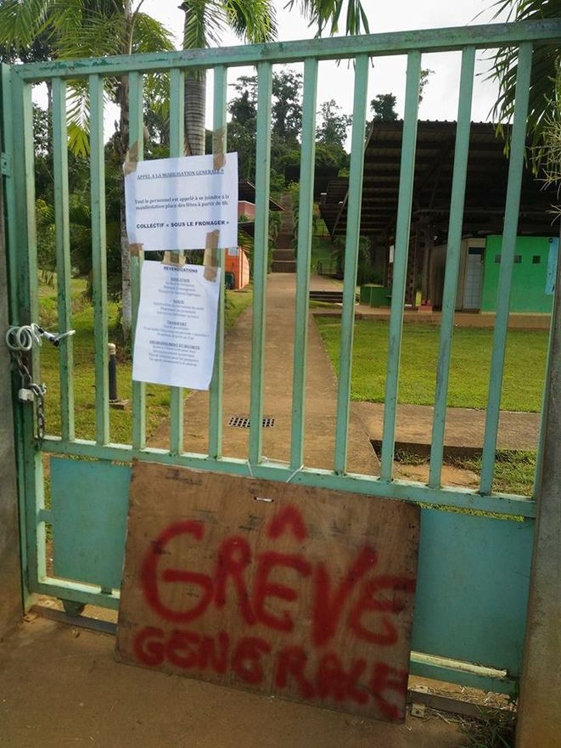Collège de Papaïchton, Vendredi 24 Mars © TA
Les 500 frères mettent le feu aux poudres et font des émules : des collectifs regroupant toutes les couches de la société se forment, d’anciens réseaux se réactivent. La Collectivité Territoriale de Guyane (CTG), principale institution du DOM, se rallie au mouvement et demande à ses salariés de ne pas prendre leur poste. Le rectorat n’a d’autre choix que de fermer les établissements scolaires, dès jeudi 23 en milieu de matinée. Ports et aéroport sont aussi complètement bloqués. André Djani, élu CTG à l’antenne de Papaïchton, estime que la colère qui se manifeste est principalement due à l’échec du pacte d’avenir, promis par le Président Hollande en 2013, lors de son passage sur le territoire. La CTG s’était finalement opposée à la signature du document proposé par L’Etat, qui aurait allègrement allégé le pacte. Le Président de la Collectivité menace même de ne pas signer le budget. Monsieur Djani explique : « c’était le socle de travail pour la Guyane et aucun accord n’a été trouvé. Le président de la CTG refuse cet état de fait. Donc aujourd’hui, le mot d’ordre c’est le soutien à tous les mouvements transpartisans et citoyens : le nécessaire est d’aboutir à quelque chose de concret. Le moment est idéal pour porter la voix des guyanais en métropole, idéal pour s’inviter dans la campagne présidentielle ». Le samedi 25 lui donne raison : la grève générale est votée à l’unanimité par les 37 syndicats de Guyane. Forts de ces premiers succès, les acteurs du mouvement placent la barre haute : ils ne demandent pas moins de trois ministres, snobent la délégation de spécialistes / hauts-fonctionnaires envoyés en urgence ce week-end, boudent les ministres des outre-mer et de l’intérieur lorsqu’ils annoncent leur venue le mercredi 29. Ils réclament aujourd’hui la présence du Premier Ministre ou du Président, de façon à pouvoir répondre de manière concrète et immédiate aux profonds problèmes qui touchent la société guyanaise. Ils ne veulent plus des réponses pré faites, des promesses à la va-vite, jamais tenues. Car la copie de l’Etat semble à revoir dans tous les domaines, si l’on s’en tient aux premières revendications : éducation, économie, transports, santé, sécurité et environnement…
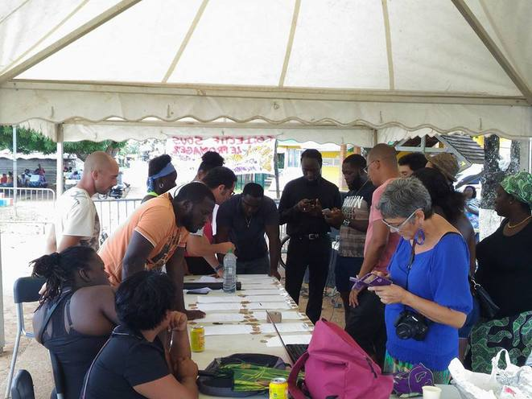Recoupement des doléances, Papaïchton, 26 Mars © TA
Les collectifs apparus dans chaque commune veulent aussi défendre les attentes propres à leur territoire : les priorités du fleuve et du littoral sont très différentes. Le cas de Papaïchton est révélateur. A l’ouest du département, enclavé entre le fleuve Maroni et la forêt amazonienne, cette commune de plus de 6.000 habitants, à forte croissance démographique, présente les conséquences de l’isolement physique, mais aussi numérique. Les seules façons de se rendre sur le littoral sont la pirogue (une journée de voyage en saison des pluies, plusieurs jours en période sèche) ou l’aérodrome de Maripasoula (une heure de piste forestière). Comme pour le réseau téléphonique et internet, le fonctionnement est erratique malgré un prix prohibitif : la commune peut se retrouver coupée du monde pendant plusieurs jours lors de pluies particulièrement intenses. Cela occasionne aussi d’insolubles problèmes de ravitaillement sanitaire et alimentaire. Pour porter les voix des Papaïchtoniens, un collectif s’est formé dès jeudi 23. Appelé « Sous le Fromager », en référence à l’arbre sacré de la tradition Boni, le groupe propose un rassemblement dès le lendemain sur la place centrale. Des personnes de toute la commune vont y inscrire leurs doléances, qui sont ensuite synthétisés et regroupées avec celles des villes voisines, Maripasoula et Gran Santi. Une délégation comprenant des représentants de chacune d’entre elles est partie, mercredi 29, défendre les intérêts du fleuve sur le littoral. Ces territoires, au cœur des forêts, risquent de devoir se battre pour avoir leur mot à dire, ne pas se contenter des miettes de la côte, dont la voix porte plus. Contrairement au littoral, il n’y a pas ici de réel moyen de pression pour faire poids sur l’Etat, même si c'est ici que les conséquences de l'orpaillage se font le plus ressentir. Sous le Fromager souhaite donc faire vivre le mouvement localement. Des rassemblements sont organisés chaque jour depuis le début du conflit. Une première marche dans le village a eu lieu ce lundi, en présence d'une trentaine de personnes. Le lendemain, alors que des records d’affluence sont établis à Cayenne et à Saint Laurent du Maroni, les manifestants de Papaïchton rejoignent ceux de Maripasoula pour un défilé commun aux villes du fleuve. Éric Djaba, porte-parole de Sous le Fromager, se montre enthousiaste et optimiste : « toute la population guyanaise veut faire entendre ses revendications, ensemble. Tout est bloqué, et même si le principal se fait sur le littoral, à notre mesure on joue le jeu en faisant vivre le mouvement ici. La prochaine étape, c’est d’inscrire le rapport de forces dans la durée, jusqu’à gain de cause. Ce qui se passe en ce moment, c’est une première, et elle part bien ! ».
La délégation du Haut-Maroni ne part pas les mains vides rencontrer les représentants de l’Etat : sept pages de revendications communes ont été rédigées après la manifestation de Maripasoula, regroupant les demandes des trois villes. Claire et précise, la large palette de sujets abordés laisse entrevoir l’ampleur du chantier qui attend l’Etat : les demandes concernent notamment la santé ; le social ; l’environnement ; l’économie ; les services publics ; le foncier ; les télécommunications ; la sécurité ; la culture et le patrimoine... La liste est longue et la palme revient aux transports, décomposés en aériens, fluviaux et terrestres. Mais l’éducation n’est pas en reste et représente une des revendications majeures : le système éducatif y apparait complètement inadapté, déconnecté des réalités du fleuve. Le manque de moyens se retrouve partout. Pour que les élèves et leurs familles puissent suivre, pour que les enseignants parviennent à des résultats, il faut combler les inégalités flagrantes vis-à-vis de la métropole et du littoral. Il faut donner les bons outils en quantité suffisante aux établissements, et titulariser les Intervenants en Langues Etrangères (ILM), indispensables interlocuteurs entre les professeurs et les élèves non-francophones. Aline Tamon est directrice de l’école primaire de Papaïchton depuis septembre. Elle s’insurge : « dans un milieu en grandes difficultés comme ici, la moindre des choses serait d’avoir des outils numériques de qualité. A l’école, il n’y a pas un seul ordinateur pour les élèves ! Il y a aussi un grand manque de formations et de professeurs qualifiés. Le turn-over est très important, de nombreux enseignants sont des contractuels qui viennent sans bagage ni préparation et qui se retrouvent complètement désarmés face aux conditions d’enseignement et aux enfants ». En demandant des assises de l’éducation sur le Maroni et l’Oyapock, les deux fleuves-frontières, elle conclut : « nous sommes des français sous-considérés, il n’y a rien de fait pour réduire les inégalités : le statut REP+ auquel a eu droit tout le département, c’est de la poudre aux yeux ». Jules Deie, maire de Papaïchton, le plus jeune de Guyane, fait partie des fondateurs du collectif Sous le Fromager. Devant l’ampleur du mouvement social, il croit en une solution favorable du conflit : « Ce sera une réussite si les collectivités portent ensemble les revendications. On a trouvé le point commun entre élus, citoyens et société-civile, il faut le tenir ensemble. C’est un phénomène transpartisan, c’est la Guyane face à l’Etat ».
Terre de migration et d’insoumission, riche de son centre spatial comme de son or, sa jungle et son eau, fière de ses cultures et traditions, la Guyane ne compte pas baisser les bras. Papaïchton, capitale du pays Boni, héritière de la longue lutte des Bushinenge contre les esclavagistes français et hollandais, entend bien donner de la voix.

